Татарстан Республикасы Президентының Матбугат Хезмәте  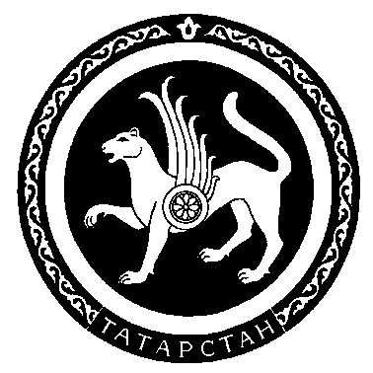 |  | Пресс-служба  Президента Республики Татарстан

Пресс-релиз
Сегодня, 17 сентября 2010 года в Сочи подписано Соглашение между Республикой Татарстан и Ярославской областью о торгово-экономическом, научно-техническом и культурном сотрудничестве, а также протокола по его реализации. Соглашение подписали Президент Республики Татарстан Р.Н.Минниханов и Губернатор Ярославской области С.А.Вахруков.
Предыдущее Соглашение между Правительством Республики Татарстан и Администрацией Ярославской области о сотрудничестве в области экономики, культуры, образования и науки было подписано в 1999 году.
Межрегиональный товарооборот между Татарстаном и Ярославской областью в 2009 г. составил 1,5 млрд. руб., что почти в два раза меньше показателей 2008 г. Вывоз составил 0,9 млрд. руб. (59,1%), ввоз – 0,6 млрд. руб. (40,9%). В 2009 г. Ярославская область находилась на 37 месте (в 2008 г. на 31 месте) по товарообороту среди регионов России, с которыми у Татарстана поддерживаются торговые отношения.
Основу вывоза в 2009 г. составили шины, потребительские товары, в основном – пиво и синтетические моющие средства, автомобили грузовые и легковые, каучук синтетический. Из Ярославской области в Татарстан в 2009 г. ввозились пиво, шины, лакокрасочные материалы, кожтовары и др.
Вахруков Сергей Алексеевич
Губернатор Ярославской области
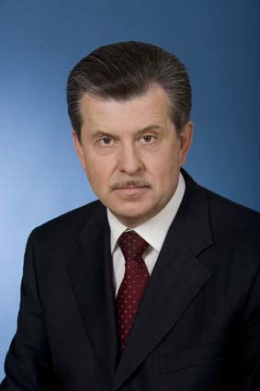
Родился 20 июня 1958 г. в г. Рыбинске Ярославской области. В 1980 г. окончил Рыбинский авиационно-технологический институт; в 1997 г. – Российский государственный гуманитарный университет
В 1980 г. работал инженером-электронщиком на Рыбинском производственном объединении моторостроения. В 1980-1982 гг. – служба в армии.
С 1982 на комсомольской работе, в 1988-1991 гг. – второй, первый секретарь областного комитета комсомола.
В 1991 г. – председатель Комитета по делам молодежи Ярославского областного исполнительного комитета.
В 1991-1994 гг. – госсекретарь Администрации Ярославской области. В 1994-1996 гг. – заместитель губернатора Ярославской области. В 1996 г. – первый заместитель губернатора Ярославской области.
В 1996-2000 гг. – председатель Государственной Думы Ярославской области, член Совета Федерации.
В 2000-2007 гг. – заместитель Полномочного представителя Президента РФ в УФО.
С декабря 2007 г. – губернатор Ярославской области. Награжден орденом Почета (2008).

